1.5.1. Metodología de desarrollo de software
Para el desarrollo del sistema se selecciona la metodología ICONIX (Insights Consulting Object Iterative Extreme), un proceso de desarrollo de software basado en UML que ocupa una posición intermedia entre la complejidad del Proceso Unificado de Rational (RUP) y la escasa documentación de las metodologías extremas como XP. ICONIX conserva del RUP el uso de los casos de uso como eje del desarrollo y el apoyo en el modelado con UML, pero reduce el conjunto de artefactos a los estrictamente necesarios, lo que la hace adecuada para proyectos de tamaño pequeño y mediano, con un equipo reducido y un plazo limitado, como el que se aborda en esta investigación.
Sus principales características son:
- Dirigida por casos de uso: Los requisitos funcionales se agrupan y describen mediante casos de uso, que guían tanto el diseño como la implementación y las pruebas. Esto garantiza la trazabilidad entre lo que el cliente solicita y lo que finalmente se construye.
- Iterativa e incremental: El sistema se construye por partes, de modo que cada caso de uso se analiza, diseña, implementa y comprueba antes de pasar al siguiente, lo que permite detectar y corregir errores de forma temprana.
- Basada en UML: Utiliza un subconjunto reducido de diagramas de UML (casos de uso, robustez, secuencia y clases), evitando la sobrecarga documental sin renunciar al rigor del modelado.
- Análisis de robustez: Constituye el aporte distintivo de la metodología. Este análisis, situado entre el análisis y el diseño, clasifica los elementos de cada caso de uso en objetos de frontera (interfaz con el usuario), de control (lógica del negocio) y de entidad (datos), y permite comprobar que la descripción del caso de uso es correcta y completa antes de diseñar.
El proceso de ICONIX se organiza en cuatro fases, que se relacionan a continuación con las actividades realizadas en este proyecto:
- Análisis de requisitos: Se definen los requisitos funcionales y no funcionales, se elabora el modelo de dominio y se identifican los casos de uso. En el proyecto, esta fase produjo el listado de requisitos funcionales y no funcionales, y los casos de uso que agrupan las funcionalidades por rol.
- Análisis y diseño preliminar: Se describe cada caso de uso y se realiza el análisis de robustez para identificar las clases de frontera, control y entidad. En el proyecto se elaboró el diagrama de robustez del caso de uso Gestionar evaluación, que muestra la interacción entre la pantalla de evaluaciones, los controles de validación y guardado, y las entidades Estudiante, Asignatura y Evaluación.
- Diseño: Se elaboran los diagramas de secuencia que muestran cómo colaboran los objetos para realizar cada caso de uso, y se completa el diagrama de clases. En el proyecto se elaboraron los diagramas de secuencia y de comunicación del caso de uso Gestionar evaluación, y el modelo de datos implementado con Prisma.
- Implementación: Se codifica el sistema a partir del diseño y se verifica mediante pruebas. En el proyecto, esta fase comprendió el desarrollo del frontend y del backend, las pruebas de caja blanca, caja negra e integración, y la prueba de aceptación.
La elección de ICONIX se fundamenta en que ofrece un equilibrio adecuado entre la documentación necesaria para la tesis y la agilidad requerida por el desarrollo, y en que su enfoque basado en casos de uso se corresponde con la naturaleza del sistema, cuyas funcionalidades varían según el rol del usuario (administrador, vicedecana, profesor y estudiante).

1.5.2. Tecnologías utilizadas
El desarrollo del sistema web se apoya en un conjunto de tecnologías modernas que favorecen el rendimiento, la escalabilidad y la facilidad de mantenimiento. A continuación, se describen las tecnologías seleccionadas y su papel en el proyecto:
- React: Es una biblioteca de JavaScript para construir interfaces de usuario a partir de componentes reutilizables. Su principal ventaja es que actualiza de forma eficiente únicamente las partes de la interfaz que cambian, lo que se traduce en una navegación fluida y una alta capacidad de respuesta. En este proyecto, React se utiliza para construir la interfaz web del sistema, con pantallas específicas para cada rol (administrador, vicedecana, profesor y estudiante). Se complementa con React Router, que gestiona la navegación entre pantallas y protege las rutas según el rol del usuario autenticado.
- Vite: Es una herramienta de construcción y servidor de desarrollo para aplicaciones web modernas. Su principal ventaja es la rapidez con la que arranca y refleja los cambios durante el desarrollo, además de generar paquetes optimizados para producción. En este proyecto, Vite se utiliza para compilar y servir el frontend de la aplicación.
- TypeScript: Es un superconjunto de JavaScript que añade tipado estático al lenguaje. Su principal ventaja es la mejora de la robustez del código, ya que permite detectar errores en tiempo de compilación en lugar de en tiempo de ejecución. En este proyecto, TypeScript se utiliza tanto en el frontend como en el backend, lo que permite emplear un mismo lenguaje en toda la solución y compartir una misma forma de describir los datos. Su integración con React, NestJS y Prisma facilita un flujo de trabajo más seguro y coherente.
- HTML5 y CSS3: HTML5 es el lenguaje de marcado estándar para la construcción de la estructura de las páginas web, y CSS3 es el lenguaje de estilos que define su presentación. En este proyecto, HTML5 proporciona la base semántica de los componentes de la interfaz, y su integración con React mediante JSX permite actualizar dinámicamente el contenido. CSS3 trabaja conjuntamente con Tailwind CSS para lograr diseños adaptables a distintos tamaños de pantalla, incluyendo dispositivos móviles.
- Tailwind CSS: Es un framework de utilidades que facilita la estilización de los componentes mediante clases predefinidas. A diferencia de otros frameworks CSS, permite una personalización rápida y consistente de la interfaz, reduciendo el tiempo de desarrollo y mejorando la coherencia visual. En este proyecto, Tailwind CSS se emplea para diseñar la interfaz, definiendo una paleta de colores común para todo el sistema y un diseño adaptable a diferentes dispositivos.
- shadcn/ui: Es una colección de componentes de interfaz reutilizables construidos sobre Radix UI y estilizados con Tailwind CSS. Su principal ventaja es que el código de los componentes se incorpora al propio proyecto, lo que permite personalizarlos por completo y garantiza una interfaz uniforme y accesible. En este proyecto, shadcn/ui se utiliza para construir formularios, diálogos, tablas, insignias, tarjetas y el menú lateral desplegable.
- TanStack Query: Es una biblioteca para gestionar el estado que proviene del servidor. Su principal ventaja es que se encarga de las peticiones, del almacenamiento temporal (caché) de las respuestas y de su actualización cuando los datos cambian. En este proyecto, TanStack Query facilita la comunicación entre el frontend y la API, y mantiene sincronizadas las pantallas después de operaciones como registrar una evaluación o dar de alta a un estudiante.
- TanStack Table: Es una biblioteca para construir tablas de datos con control total sobre su presentación. En este proyecto se emplea para mostrar la información tabular del sistema (usuarios, estudiantes, evaluaciones, reportes y pendientes), incorporando búsqueda, ordenamiento y paginación.
- React Hook Form y Zod: React Hook Form es una biblioteca para el manejo eficiente de formularios, y Zod es una biblioteca para definir esquemas de validación de datos. En este proyecto se utilizan conjuntamente: Zod describe las reglas que deben cumplir los datos introducidos (por ejemplo, el formato del carné de identidad o el límite de semestres) y React Hook Form las aplica en los formularios, mostrando al usuario mensajes de error claros antes de enviar la información al servidor.
- NestJS: Es un framework de Node.js para construir aplicaciones del lado del servidor, escrito en TypeScript. Su principal ventaja es que organiza la aplicación en módulos, controladores y servicios, e incorpora inyección de dependencias, lo que favorece un código ordenado y mantenible. En este proyecto, NestJS se utiliza para desarrollar la API REST del sistema, donde cada entidad del dominio (usuarios, carreras, estudiantes, profesores, asignaturas y evaluaciones) se implementa en su propio módulo. La validación de los datos de entrada se realiza mediante objetos de transferencia de datos (DTO) con class-validator.
- Prisma con PostgreSQL: Prisma es un ORM (Object-Relational Mapping) que simplifica la interacción con bases de datos relacionales. Su principal ventaja es la gestión eficiente de la base de datos, con soporte para migraciones, un modelo de datos declarativo y consultas tipadas. En este proyecto, Prisma se utiliza para definir el esquema de la base de datos y acceder a la información académica del sistema. PostgreSQL, por su parte, es un sistema gestor de bases de datos relacional robusto, escalable y de código abierto, que garantiza integridad y confiabilidad en el manejo de los datos.
- JSON Web Tokens (JWT), Passport y bcrypt: JWT es un estándar para representar credenciales de forma compacta y verificable, Passport es una biblioteca de autenticación para Node.js y bcrypt es un algoritmo para el almacenamiento seguro de contraseñas. En este proyecto se emplean para gestionar las sesiones de los usuarios: al iniciar sesión, el servidor emite un token con tiempo de expiración que el cliente envía en cada petición, y las contraseñas se almacenan cifradas mediante bcrypt. Sobre esa base, el sistema controla el acceso a cada funcionalidad según el rol del usuario.
- Docker: Es una plataforma de contenedorización que permite empaquetar aplicaciones y sus dependencias en contenedores. Su principal ventaja es la facilidad de despliegue y la portabilidad, al garantizar un entorno consistente independientemente de la máquina. En este proyecto, Docker Compose se utiliza para levantar la base de datos PostgreSQL con una configuración reproducible, lo que simplifica la instalación del sistema en diferentes equipos; alternativamente, el sistema puede conectarse a una instalación local de PostgreSQL.
- pnpm: Es un gestor de paquetes para Node.js que se caracteriza por su eficiencia en el uso del espacio en disco y por su soporte para espacios de trabajo (workspaces). En este proyecto, pnpm permite gestionar en un único repositorio tanto el backend como el frontend, con un conjunto común de comandos para instalar dependencias y ejecutar la aplicación.

1.5.3. Herramientas
Además de las tecnologías de desarrollo, se utilizan herramientas especializadas para el modelado, el desarrollo y la gestión de la base de datos y del código del sistema. Estas herramientas permiten optimizar el proceso de desarrollo, garantizando un flujo de trabajo eficiente y alineado con los requisitos del proyecto.

Enterprise Architect
Enterprise Architect es una herramienta de modelado UML que permite diseñar y documentar sistemas mediante diagramas como los de casos de uso, clases, secuencia y actividades. Su principal ventaja es su capacidad para integrar el modelado con la gestión de requisitos y la generación de documentación técnica. En este proyecto, Enterprise Architect se utiliza para elaborar los diagramas UML que representan la estructura y el comportamiento del sistema (casos de uso, secuencia y robustez), y su soporte para la metodología ICONIX permite mantener la trazabilidad entre los requisitos, los casos de uso y el diseño.

PlantUML
PlantUML es una herramienta que genera diagramas UML a partir de una descripción escrita en texto. Su principal ventaja es que los diagramas se almacenan como archivos de texto, por lo que pueden versionarse junto con el código y regenerarse de forma reproducible. En este proyecto, PlantUML se utiliza para complementar el modelado realizado en Enterprise Architect, particularmente en los diagramas de casos de uso, de secuencia y de robustez del caso de uso de gestión de evaluaciones, así como en el diagrama de la arquitectura del sistema.

Visual Studio Code
Visual Studio Code es un editor de código fuente desarrollado por Microsoft, ampliamente utilizado en el desarrollo de software. Su principal ventaja es su extensibilidad, ya que permite integrar extensiones para distintos lenguajes de programación, herramientas de depuración y control de versiones. En este proyecto, Visual Studio Code se utiliza como entorno de desarrollo principal, facilitando la escritura de código en TypeScript, el trabajo con Prisma y la gestión del repositorio desde el propio editor.

pgAdmin
pgAdmin es una herramienta de administración de bases de datos PostgreSQL con interfaz gráfica. Su principal ventaja es que permite gestionar roles, bases de datos y tablas, así como ejecutar consultas SQL, sin necesidad de utilizar la línea de comandos. En este proyecto, pgAdmin se utiliza para crear la base de datos y el rol de acceso cuando se emplea una instalación local de PostgreSQL, y para verificar la estructura de las tablas y consultar los datos almacenados por el sistema.

Git y GitHub
Git es un sistema de control de versiones distribuido y GitHub es una plataforma para alojar repositorios Git y colaborar en su desarrollo. Su principal ventaja es que permiten registrar la evolución del código, revertir cambios y trabajar de forma coordinada entre varios desarrolladores. En este proyecto, Git se utiliza para versionar el código y la documentación mediante commits organizados por funcionalidad, y GitHub como repositorio remoto compartido.

1.5.4. Arquitectura de software
El sistema web para el control del rendimiento académico de la modalidad semipresencial de la Facultad de Ingeniería de la Universidad de Cienfuegos se organiza en torno a una arquitectura cliente-servidor de tres capas: presentación, lógica de negocio y persistencia (figura 1.1). Esta decisión se fundamenta en la necesidad de separar las responsabilidades de la interfaz de usuario, las reglas del negocio y el almacenamiento de la información, facilitando la organización, el mantenimiento y la evolución de la solución.
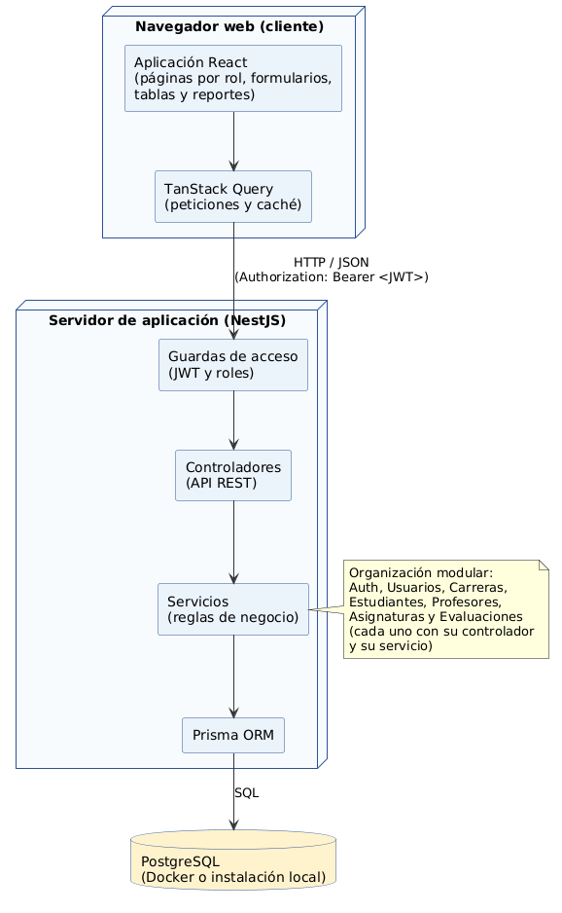
Figura 1.1. Arquitectura general del sistema
La capa de presentación es una aplicación web que se ejecuta en el navegador de cada usuario (administrador, vicedecana, profesor o estudiante) y presenta a cada uno únicamente las funcionalidades correspondientes a su rol. La capa de lógica de negocio es una API REST desarrollada con NestJS, que recibe las peticiones HTTP del cliente, verifica la identidad del usuario mediante el token JWT, comprueba que su rol le permite realizar la operación solicitada, valida los datos recibidos y aplica las reglas del negocio, como el cálculo automático del estado de una evaluación o la verificación de que un estudiante pertenece a una carrera que cursa la asignatura. La capa de persistencia está formada por la base de datos PostgreSQL, a la que el servidor accede mediante Prisma, y que centraliza la información académica del sistema. La comunicación entre el cliente y el servidor se realiza mediante peticiones HTTP con intercambio de datos en formato JSON.
Además de la separación en capas, el servidor sigue una arquitectura modular. Cada entidad del dominio —autenticación, usuarios, carreras, estudiantes, profesores, asignaturas y evaluaciones— se implementa en un módulo independiente, con su propio controlador, que expone los puntos de acceso de la API, y su propio servicio, que contiene las reglas de negocio. El acceso a la base de datos se centraliza en un módulo común de Prisma, y los mecanismos de control de acceso (guardas de autenticación y de roles) se definen una única vez y se reutilizan en todos los módulos. El frontend adopta una organización equivalente, agrupando el código por funcionalidades (autenticación, usuarios, carreras, asignaturas, estudiantes, profesores, evaluaciones, reportes y pendientes).
Los módulos no operan de manera aislada. El módulo de evaluaciones, que constituye el núcleo del sistema, interactúa con los de estudiantes y asignaturas para verificar que los datos que recibe son coherentes antes de registrarlos, y sus resultados alimentan los reportes y la lista de estudiantes pendientes que consulta la vicedecana. Esta organización permite que cada módulo evolucione de forma independiente sin afectar al resto, y facilita la incorporación de nuevas funcionalidades, roles y datos académicos, de acuerdo con los requisitos no funcionales de mantenibilidad y escalabilidad definidos para el sistema.

